2021-2022 Mezunlarımızın Öğretmenlik Yeminleri
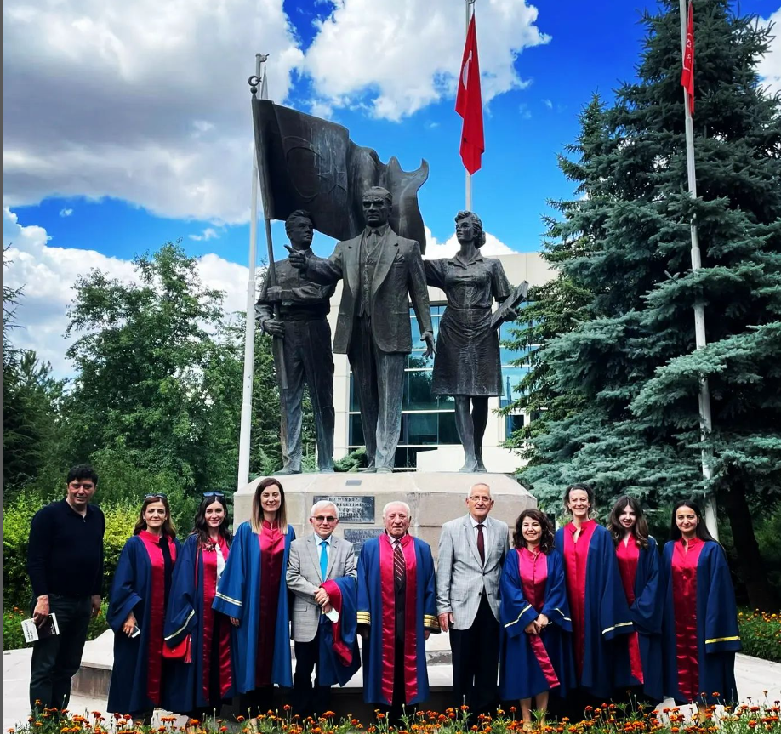
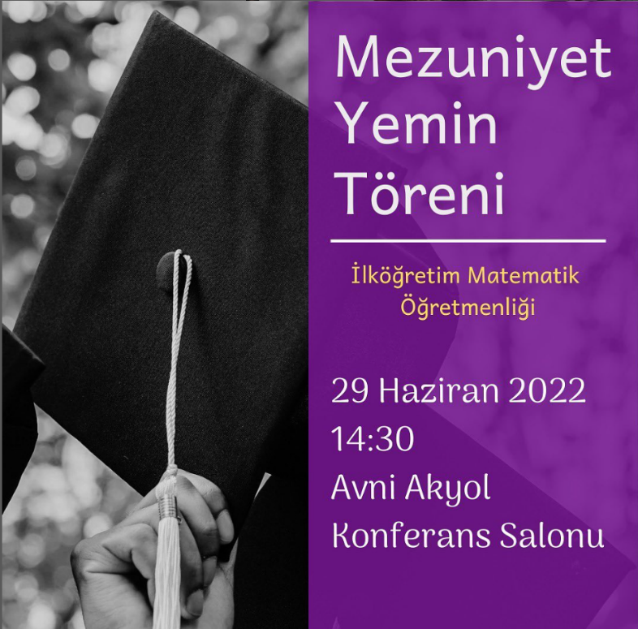
2021-2022 akademik yılı mezunlarımız 29 Haziran 2022 tarihinde öğretmenlik yeminlerini ettiler ve bölüm birincimiz Nazire Altuğ konuşmasını yaparak meslektaşlarına iyi dileklerini iletti.
